Ονοματεπώνυμο ........................................................................................
- Ξ Α Ν Α Θ Υ Μ Α Μ Α Ι -
Γεια σας. Είμαι η Ιωάννα, με θυμάστε; Βλέπω πως όλοι μεγαλώσατε και φαντάζομαι πως θα τα πάτε το ίδιο καλά και με τα μαθήματα της δεύτερης τάξης. Εγώ ήρθα να σας ευχηθώ καλή χρονιά και να σας θυμίσω κάτι που μάθαμε πέρσι:
Τα φωνήεντα και τα σύμφωνα. Τα φωνήεντα είναι επτά (7) α, ε, η, ι, ο, υ, ω και τα σύμφωνα δεκαεπτά (17) β, γ, δ, ζ, θ, κ, λ, μ, ν, ξ, π, ρ, σ, τ, φ, χ, ψ .

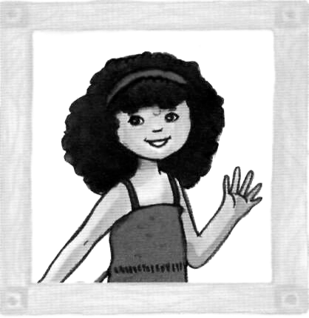

Σ υ λ λ α β ι σ μ ό ς
Μία λέξη μπορούμε να τη γράψουμε αλλά και να τη διαβάσουμε ολόκληρη ή σε κομματάκια. Το κάθε κομματάκι της λέξης λέγεται συλλαβή. Συνήθως χωρίζουμε τη λέξη όταν δε χωράει στη σειρά που γράφουμε. Όταν τη γράφουμε ή τη διαβάζουμε σε κομματάκια, τότε λέμε ότι τη συλλαβίζουμε.
Για να συλλαβίσουμε μια λέξη χρησιμοποιούμε ορισμένους κανόνες:
- Ένα σύμφωνο, συλλαβίζεται με το επόμενο φωνήεν.
π.χ. λε-μο-νά-δα, κα-σε-τί-να
- Δύο όμοια σύμφωνα στο συλλαβισμό χωρίζονται.
π.χ. θά-λασ-σα, κόκ-κι-νος, αλ-λά
- Τα δίψηφα φωνήεντα (αι, ει, οι, ου) στο συλλαβισμό δε χωρίζονται. π.χ. παι-δί, οι-κο-γέ-νει-α, ου-ρα-νός
- Τα δίψηφα σύμφωνα (μπ, ντ, γκ, τσ, τζ) στο συλλαβισμό δε χωρίζονται. π.χ. κα-μπά-να, τζα-τζί-κι, πα-γκά-κι
- Οι συνδυασμοί αυ και ευ στο συλλαβισμό δε χωρίζονται.
π.χ. Ευ-δο-κί-α, ναύ-της, αυ-το-κί-νη-το, ευ-τυ-χί-α

Σημείωση: Οι κανόνες δε μαθαίνονται απ΄ έξω.

Χωρίζω σε συλλαβές τις παρακάτω λέξεις
παραμύθι | πα-ρα-μύ-θι | Σάββατο
ταξίδι |  | απόγευμα
συλλαβή |  | ανοίγω
πιάτα |  | αμπέλι
κάποιος |  | κορίτσι
λουλούδι |  | Αύγουστος

